ч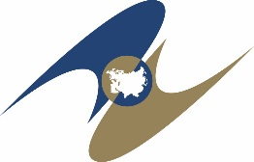

ВЫСШИЙ ЕВРАЗИЙСКИЙ ЭКОНОМИЧЕСКИЙ СОВЕТ

РЕШЕНИЕ

« » 20 г. | № | г.

Об основных направлениях сотрудничества в области спорта
в рамках Евразийского экономического союза

В соответствии с пунктом 10.6.3 Стратегических направлений развития евразийской экономической интеграции до 2025 года, утвержденных решением Высшего Евразийского экономического совета от 11 декабря 2020 г. № 12 и пунктом 10.6.3 Плана мероприятий по реализации Стратегических направлений развития евразийской экономической интеграции до 2025 года, утвержденного распоряжением Совета Евразийской экономической комиссии от 5 апреля 2021 г. № 4, Высший Евразийский экономический совет решил:
Утвердить прилагаемые Основные направления сотрудничества
в области спорта в рамках Евразийского экономического союза.

Члены Высшего Евразийского экономического совета:
От Республики  Армения | От Республики  Беларусь | От Республики  Казахстан | От Кыргызской  Республики | От Российской  Федерации

